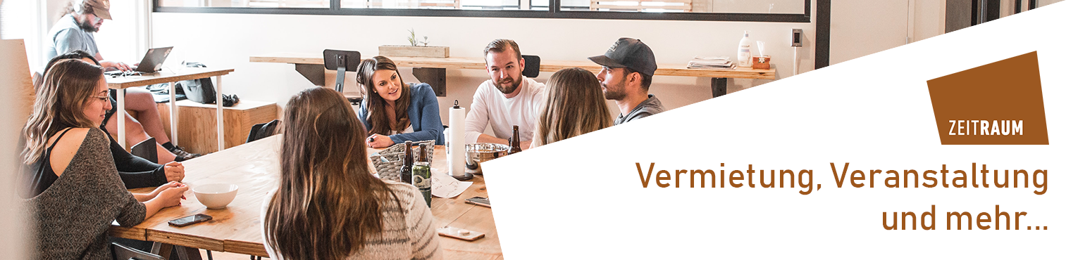

Anfrage Vermietung/Veranstaltungsorganisation
Bitte kreuzen Sie die gewünschten Optionen hier im Formular an.

Kontaktdaten
Vollständiger Name Klicken Sie hier, um Text einzugeben.
Adresse Klicken Sie hier, um Text einzugeben.
E-Mail Klicken Sie hier, um Text einzugeben.
Mobilnummer Klicken Sie hier, um Text einzugeben.

Woher kennen Sie den ZeitRaum Wertheim? Klicken Sie hier, um Text einzugeben.

Art des Events
☐Einzelveranstaltung ☐ Veranstaltungsreihe
☐ eintägig ☐ mehrtägig
☐ ZeitRaum & Hof, Indoor & Outdoor ☐ Main Grundstück, Outdoor

☐ Abendveranstaltung ☐ Konferenz/Tagung ☐ Ausstellung/Messe
☐ Business Meeting ☐ Schulung/Kurs ☐ Pressekonferenz
☐ Sonstiges: Klicken Sie hier, um Text einzugeben.

Name der Veranstaltung
Klicken Sie hier, um Text einzugeben.

Motto/Botschaft/Thema (falls vorhanden)
Klicken Sie hier, um Text einzugeben.

Zeitraum
Termin
Vom Klicken Sie hier, um ein Datum einzugeben. Uhrzeit Klicken Sie hier, um Text einzugeben.
Bis Klicken Sie hier, um ein Datum einzugeben. Uhrzeit Klicken Sie hier, um Text einzugeben.

Ausweichtermin
Vom Klicken Sie hier, um ein Datum einzugeben. Uhrzeit Klicken Sie hier, um Text einzugeben.
Bis Klicken Sie hier, um ein Datum einzugeben. Uhrzeit Klicken Sie hier, um Text einzugeben.

Teilnehmerzahl
Insgesamt Klicken Sie hier, um Text einzugeben.
Davon Kinder unter 12 Jahre Klicken Sie hier, um Text einzugeben.

Bestuhlung
☐ Stuhlreihen/Theater ☐ Parlamentarisch ☐ keine Bestuhlung
☐ U-Form ☐ Block ☐ Tafeln

Dienstleister

Catering (Buffet, Spanferkel, Cocktails, Mietgeschirr, etc.)
☐ Ich kümmere mich selbst.
☐ Wird nicht benötigt.
☐ Ich benötige Unterstützung vom ZeitRaum Team und habe folgende Vorstellungen:
Klicken Sie hier, um Text einzugeben.

Anreise/Unterbringung
☐ Ich kümmere mich selbst.
☐ Wird nicht benötigt.
☐ Ich benötige Unterstützung vom ZeitRaum Team und habe folgende Vorstellungen:
Klicken Sie hier, um Text einzugeben.

Musik und Beleuchtung (DJ, Band, etc.)
☐ Ich kümmere mich selbst.
☐ Wird nicht benötigt.
☐ Ich benötige Unterstützung vom ZeitRaum Team und habe folgende Vorstellungen:
Klicken Sie hier, um Text einzugeben.

Fotografen/Film
☐ Ich kümmere mich selbst.
☐ Wird nicht benötigt.
☐ Ich benötige Unterstützung vom ZeitRaum Team und habe folgende Vorstellungen:
Klicken Sie hier, um Text einzugeben.

Weitere Künstler (Clowns, Magier, etc.)
☐ Ich kümmere mich selbst.
☐ Wird nicht benötigt.
☐ Ich benötige Unterstützung vom ZeitRaum Team und habe folgende Vorstellungen:
Klicken Sie hier, um Text einzugeben.

Outdoor (Hüpfburg, etc.)
☐ Ich kümmere mich selbst.
☐ Wird nicht benötigt.
☐ Ich benötige Unterstützung vom ZeitRaum Team und habe folgende Vorstellungen:
Klicken Sie hier, um Text einzugeben.

Referenten
☐ Ich kümmere mich selbst.
☐ Wird nicht benötigt.
☐ Ich benötige Unterstützung vom ZeitRaum Team und habe folgende Vorstellungen:
Klicken Sie hier, um Text einzugeben.

Dekoration (z.B. Blumenschmuck) ,Mietmöbel, Tischwäsche, etc.
☐ Ich kümmere mich selbst.
☐ Wird nicht benötigt.
☐ Ich benötige Unterstützung vom ZeitRaum Team und habe folgende Vorstellungen:
Klicken Sie hier, um Text einzugeben.

Endreinigung (Pflicht)
☐ Ich kümmere mich selbst.
☐ Ich benötige Unterstützung vom ZeitRaum Team.

Veröffentlichung und Einladung über Social Media
☐ Ich kümmere mich selbst.
☐ Wird nicht benötigt.
☐ Ich benötige Unterstützung vom ZeitRaum Team und habe folgende Vorstellungen:
Klicken Sie hier, um Text einzugeben.

Drucksache (Design und Druck von Flyern, Einladungen, Sitzkärtchen, etc.)
☐ Ich kümmere mich selbst.
☐ Wird nicht benötigt.
☐ Ich benötige Unterstützung vom ZeitRaum Team und habe folgende Vorstellungen:
Klicken Sie hier, um Text einzugeben.

Ausstattung
 | Bitte ankreuzen | Bemerkungen
Tische |  | 80x80 cm, 120x70 cm, Stehtische, Bierzeltgarnituren? Auf Anfrage
Stühle |  | Stühle, Bänke, Barhocker? Auf Anfrage
Licht- und Tontechnik |  | auf Anfrage
Flipchart / Pinnwand
Moderationsmaterial
Beamer
Internetzugang
Laptop
Leinwand
Nutzung der Teeküche |  | inklusive, Speisen und Getränke werden separat berechnet
Musikanlage |  | auf Anfrage
Garderobe |  | auf Anfrage
Anbringung des Firmenlogos/des Namen der Veranstaltung im Eingangsbereich |  | auf Anfrage
PKW-Stellplätze |  | auf Anfrage

